Федеральное агентство
по техническому регулированию и метрологии
 |  | НАЦИОНАЛЬНЫЙ  СТАНДАРТ  РОССИЙСКОЙ  ФЕДЕРАЦИИ |  | ГОСТ Р  2.320―  202Х  (Проект,  окончательная  редакция)

Единая система конструкторской документации
Правила указания размеров, допусков и посадок конусов

Настоящий проект стандарта не подлежит применению до его утверждения

Предисловие
1 РАЗРАБОТАН Акционерным обществом «Научно-исследовательский центр «Прикладная Логистика» (АО НИЦ «Прикладная логистика») и Акционерным обществом «Уральское конструкторское бюро транспортного машиностроения» (АО «УКБТМ»)
2 ВНЕСЕН Техническим комитетом по стандартизации ТК 482 «Поддержка жизненного цикла продукции»
3 УТВЕРЖДЕН И ВВЕДЕН В ДЕЙСТВИЕ Приказом Федерального агентства по техническому регулированию и метрологии от № -ст
4 ВВЕДЕН ВПЕРВЫЕ

Правила применения настоящего стандарта установлены в статье 26 Федерального закона от 29 июня 2015 г. № 162-ФЗ «О стандартизации в Российской Федерации». Информация об изменениях к настоящему стандарту публикуется в ежегодном (по состоянию на 1 января текущего года) информационном указателе «Национальные стандарты», а официальный текст изменений и поправок — в ежемесячном информационном указателе «Национальные стандарты». В случае пересмотра (замены) или отмены настоящего стандарта соответствующее уведомление будет опубликовано в ближайшем выпуске ежемесячного информационного указателя «Национальные стандарты». Соответствующая информация, уведомление и тексты размещаются также в информационной системе общего пользования — на официальном сайте Федерального агентства по техническому регулированию и метрологии в сети Интернет (www.rst.gov.ru)

© Оформление. ФГБУ «Институт стандартизации», 202Х

Настоящий стандарт не может быть полностью или частично воспроизведен, тиражирован и распространен в качестве официального издания без разрешения Федерального агентства по техническому регулированию и метрологии

НАЦИОНАЛЬНЫЙ СТАНДАРТ российской федерации
Единая система конструкторской документации
Правила указания размеров, допусков и посадок конусов
Unified system for design documentation.
Indication of dimensions, tolerances and fits of tapers

Дата введения ― 202Х―ХХ―ХХ
- Область применения
Настоящий стандарт устанавливает правила указания и отображения размеров, предельных отклонений, допусков формы конусов и посадок конических соединений графическими и текстовыми средствами на чертежах и в электронных геометрических моделях (далее – ЭГМ) изделий машиностроения.
Примечание – Рисунки в настоящем стандарте приведены для иллюстрации возможных (но не всех) вариантов применения положений стандарта, которые на них ссылаются. Рисунки в стандарте не являются чертежами или электронными геометрическими моделями изделий, поэтому на них, как правило, приведены только те сведения, которые необходимы для понимания иллюстрируемых положений. Ссылки на рисунки, содержащие обязательные требования, приводятся исключительно после слов «в соответствии с рисунком …». Такие рисунки содержат обязательные требования только в отношении положения стандарта, содержащего такую ссылку (все остальные изображения на рисунке, не относящиеся к тексту положения, не должны рассматриваться как требование).
- Нормативные ссылки
В настоящем стандарте использованы нормативные ссылки на следующие стандарты:
ГОСТ 25307 Основные нормы взаимозаменяемости. Система допусков и посадок для конических соединений
ГОСТ 25548 Основные нормы взаимозаменяемости. Конусы и конические соединения. Термины и определения
ГОСТ Р 2.005 Единая система конструкторской документации. Термины и определения
ГОСТ Р 2.307 Единая система конструкторской документации. Указание размеров и предельных отклонений (проект, окончательная редакция, разрабатывается совместно)
ГОСТ Р 2.308 Единая система конструкторской документации. Допуски формы и расположения поверхностей. Правила выполнения
Примечание – При пользовании настоящим стандартом целесообразно проверить действие ссылочных стандартов в информационной системе общего пользования – на официальном сайте Федерального агентства по техническому регулированию и метрологии в сети Интернет или по ежегодному информационному указателю «Национальные стандарты», который опубликован по состоянию на 1 января текущего года, и по выпускам ежемесячного информационного указателя «Национальные стандарты» за текущий год. Если заменен ссылочный стандарт, на который дана недатированная ссылка, то рекомендуется использовать действующую версию этого стандарта с учетом всех внесенных в данную версию изменений. Если заменен ссылочный стандарт, на который дана датированная ссылка, то рекомендуется использовать версию этого стандарта с указанным выше годом утверждения (принятия). Если после утверждения настоящего стандарта в ссылочный стандарт, на который дана датированная ссылка, внесено изменение, затрагивающее положение, на которое дана ссылка, то это положение рекомендуется применять без учета данного изменения. Если ссылочный стандарт отменен без замены, то положение, в котором дана ссылка на него, рекомендуется применять в части, не затрагивающей эту ссылку.
- Термины, определения и обозначения
3.1 В настоящем стандарте применены термины по ГОСТ Р 2.005 и ГОСТ 25548, а также следующие термины с соответствующими определениями:
    - геометрическая модель изделия: Совокупность геометрических данных, непосредственно описывающих моделируемое изделие в электронной геометрической модели изделия.
    - теоретически точный размер: Размер, указанный на чертеже, на который не распространяются индивидуальный или общий допуски.
Примечания
1 Теоретически точные размеры могут быть линейными или угловыми.
2 Теоретически точные размеры указывают в прямоугольной рамке.
  - В настоящем стандарте применены следующие обозначения:
AT_{D} | — | допуск угла конуса в линейных единицах;
AT_{α} | — | допуск угла конуса в угловых единицах;
C | — | конусность;
D | — | диаметр большого основания конуса;
d | — | диаметр малого основания конуса;
D_{S} | — | диаметр конуса в заданном поперечном сечении;
L | — | длина конуса;
L_{S} | — | осевое расстояние от большого основания конуса до сечения;  в котором задан допуск;
T_{D} | — | допуск диаметра конуса в любом сечении;
α | — | угол конуса;
F_{S} | — | заданное усилие запрессовки, прилагаемое в начальном положении сопрягаемых конусов;
z_{pf} | — | осевое расстояние между базовыми плоскостями сопрягаемых конусов.
- Основные положения
  - Указание (отображение) конусности выполняют без размерных и выносных линий.
Соотношение, характеризующее конусность, указывают над осевой линией конуса или на полке линии-выноски, проведенной к линии контура. Перед соотношением указывают знак «» или «» (без пробелов и иных разделителей), острый угол которого должен быть направлен в сторону вершины конуса (см. рисунок 1).
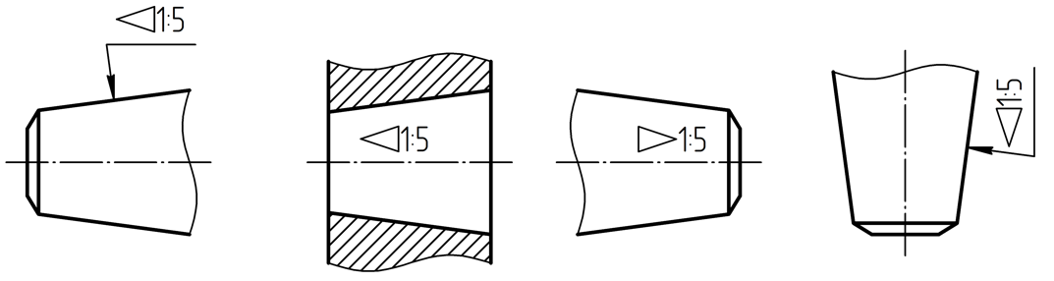
  - Размеры конуса определяют указанием трех из перечисленных размеров: D, d, Ds, L, Ls, α, С (рисунки 2 и 3). Допускается указывать дополнительные размеры как справочные.
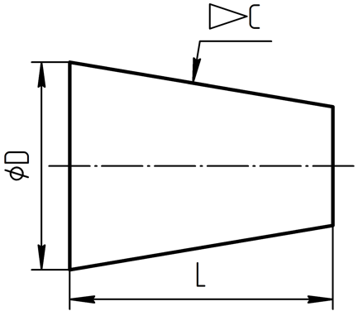 | 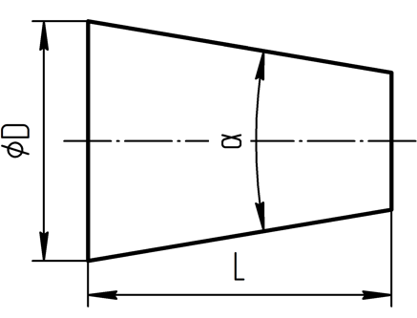
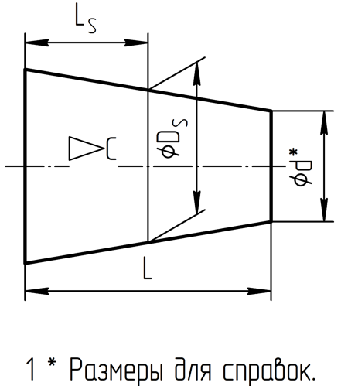 | 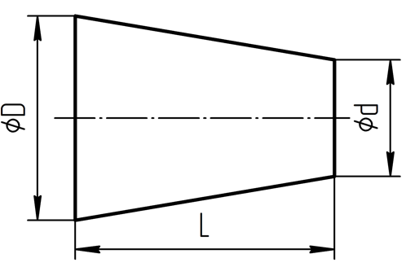
  - Размеры стандартизированных конусов не указывают (не отображают), а приводят на полке линии-выноски условное обозначение по соответствующему стандарту.
- Указание предельных отклонений размеров и допусков конусов
  - Общие требования к заданию предельных отклонений размеров и допусков конусов – в соответствии с ГОСТ 25307.
Указание (отображение) предельных отклонений размеров и допусков конусов на чертежах и в ЭГМ – в соответствии с требованиями ГОСТ Р 2.307 и настоящего стандарта.
  - Предельные отклонения угла конуса, если конус определен конусностью, следует указывать непосредственно под обозначением конусности:
- числовыми значениями AT_{D} [рисунок 4 а)];
- условными обозначениями [рисунок 4 б)];
- условными обозначениями с указанием в скобках числовых значений соответствующих предельных отклонений [рисунок 4 в)].

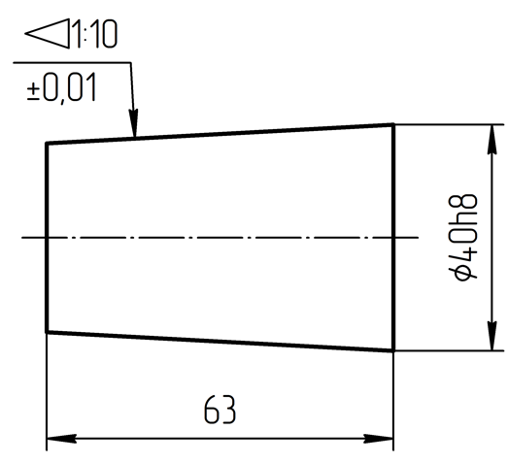 | 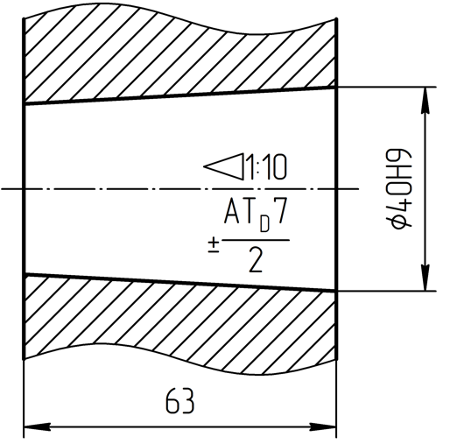 | 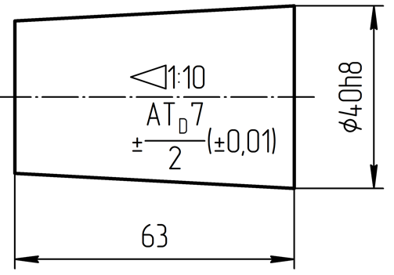
а) | б) | в)
  - Предельные отклонения угла конуса, если конус определен углом, следует указывать числовыми значениями AT_{α} непосредственно после номинального размера (рисунок 5).
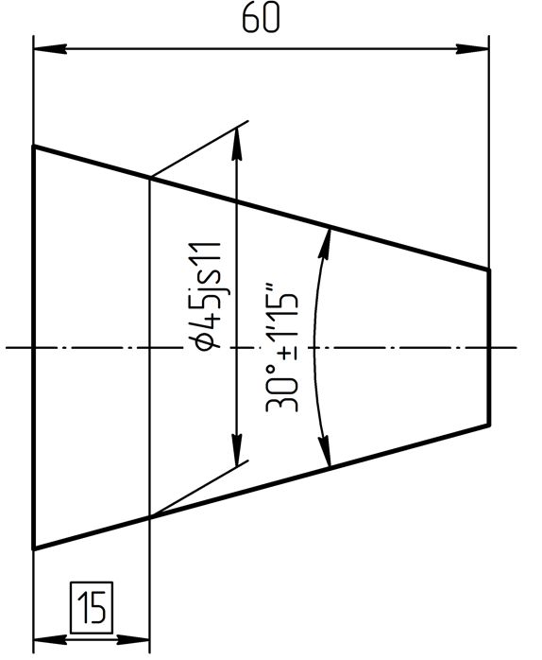
  - Если задан допуск T_{D} диаметра конуса в заданном сечении, то размер L_{S} от базовой плоскости до основной указывают как теоретически точный (рисунок 6).
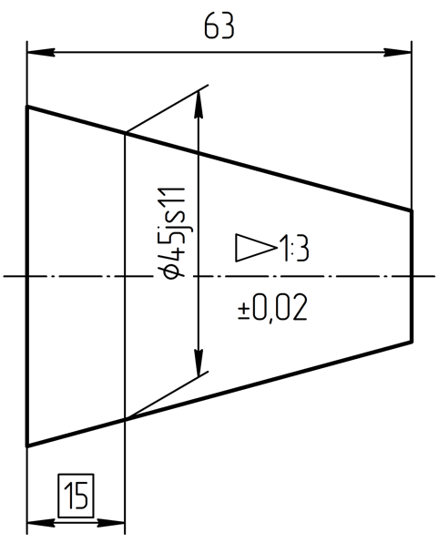

  - Если задан допуск T_{D} диаметра конуса в любом сечении, то значение конусности или угла конуса указывают как теоретически точные (рисунок 7).
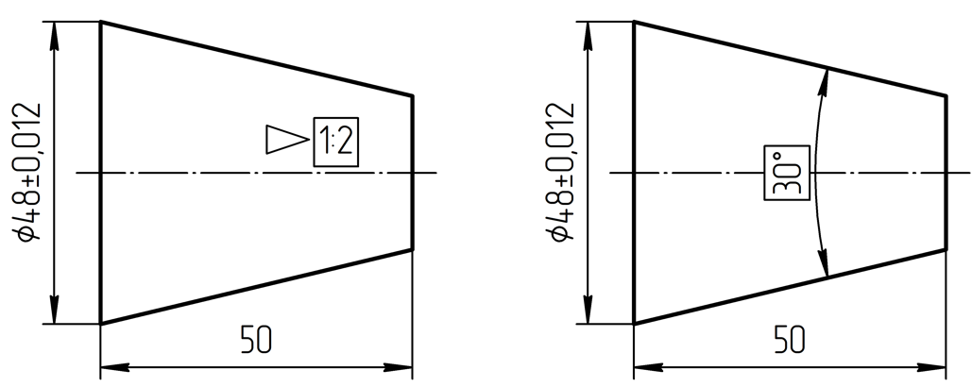
  - Если заданы предельные отклонения размера L_{S}, определяющего осевое положение основной плоскости конуса, то размер диаметра D_{S} указывают как теоретически точный (рисунок 8).
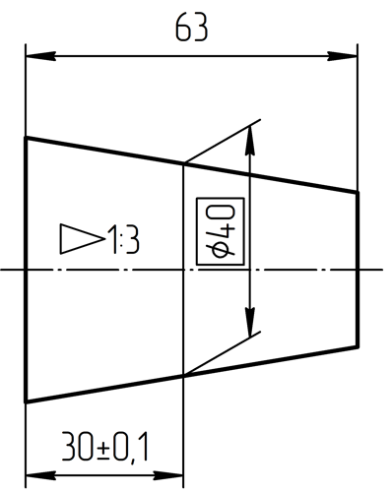
  - Допуски формы конуса (допуск круглости и допуск прямолинейности образующей) следует указывать в соответствии с ГОСТ 2.308 [рисунок 9 а)].
При указании допуска прямолинейности образующей на конусах с конусностью не более 1:3 допускается соединительную линию от рамки проводить перпендикулярно к оси конуса [рисунок 9 б)].
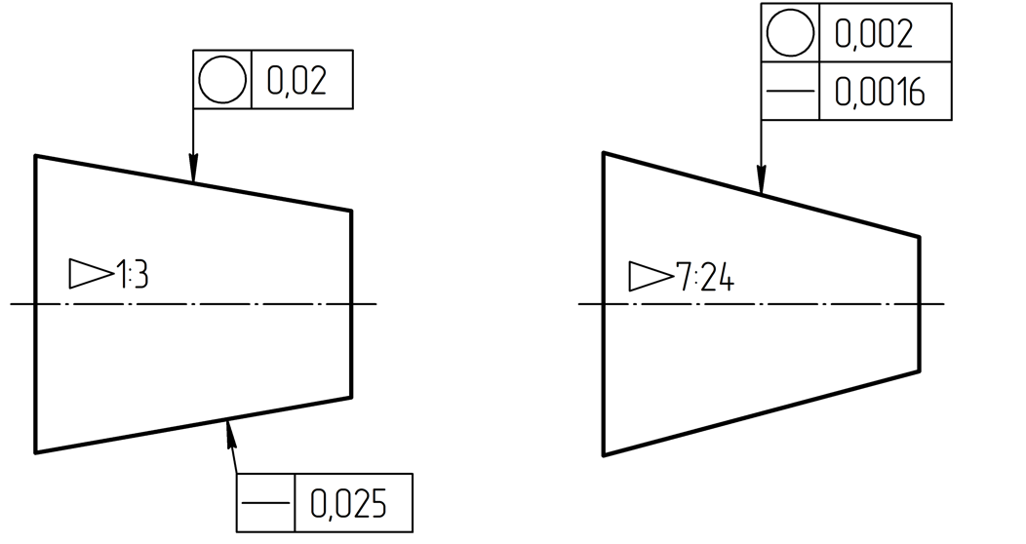
а) | б)
- Указание размеров и посадок на конических соединениях
  - Общие требования к заданию посадок конических соединений – в соответствии с ГОСТ 25307.
  - При посадке с фиксацией путем совмещения конструктивных элементов сопрягаемых конусов размеры, определяющие характер соединения, на сборочном чертеже могут быть указаны только как справочные (рисунок 10).
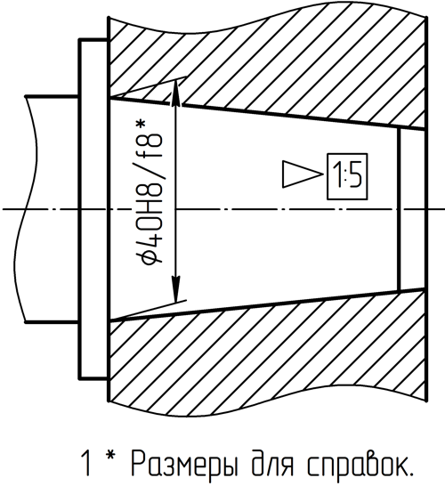
  - При посадке с фиксацией по заданному осевому расстоянию z_{pf} обязательно указывают базорасстояние конического соединения (теоретически точным размером), а размер, определяющий характер соединения, может быть указан как справочный (рисунок 11).
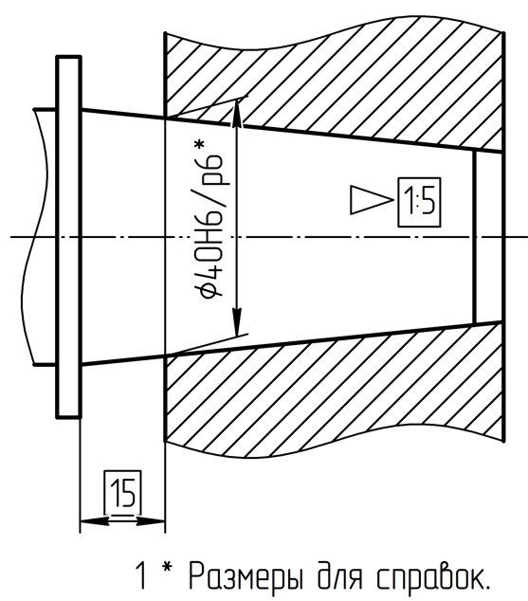
  - При посадке с фиксацией по заданному взаимному осевому смещению сопрягаемых конусов от их начального положения должен быть указан размер осевого смещения, а начальное положение конусов отмечается штрихпунктирной тонкой линией с двумя точками. Размеры, определяющие начальное базорасстояние конического соединения и сочетание полей допусков сопрягаемых конусов, могут быть указаны как справочные (рисунок 12).
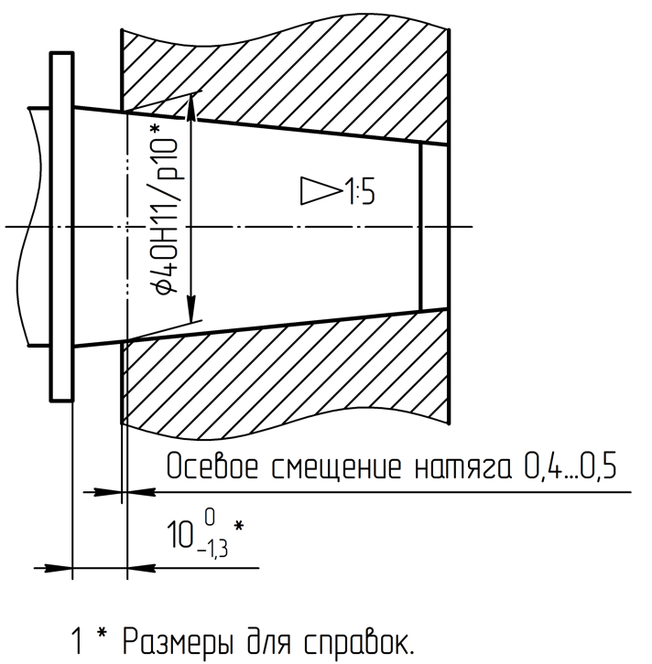
  - При посадке с фиксацией по заданному усилию запрессовки F_{s}, прилагаемому в начальном положении сопрягаемых конусов, заданное усилие запрессовки следует указывать в технических требованиях чертежа, например: «Усилие запрессовки F_{s}= ...Н». Размеры, определяющие начальное базорасстояние конического соединения и сочетание полей допусков сопрягаемых конусов, могут быть указаны как справочные (рисунок 13).
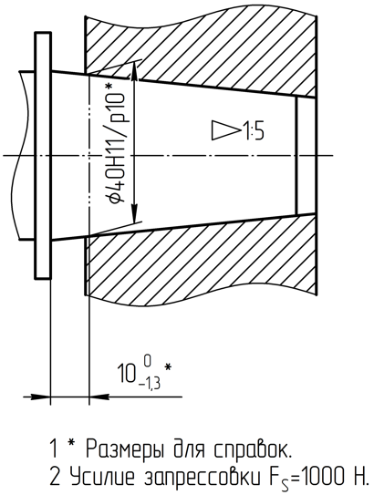

УДК 744.43:621:006.354 ОКС 01.100.01
Ключевые слова: конус, размер, допуск, посадка, конусность, диаметр, длина конуса.

РАЗРАБОТЧИК

Руководитель организации-разработчика
АО НИЦ «Прикладная логистика»

Генеральный директор И.Ю. Галин

Руководитель разработки,
руководитель отдела
нормативного обеспечения Е.В. Селезнева

Исполнитель, главный специалист
отдела нормативного обеспечения А.Н. Петров

СОИСПОЛНИТЕЛЬ
Руководитель разработки стандарта  Директор по информационным технологиям и качеству АО «Уральское конструкторское бюро транспортного машиностроения» (АО "УКБТМ") | И.И. Баранов
Ответственный исполнитель – разработчик стандарта  Начальник отдела математического моделирования АО «Уральское конструкторское бюро транспортного машиностроения» (АО "УКБТМ") | С. Д. Кавказский
Начальник отдела стандартизации, метрологии и системы качества АО «Уральское конструкторское бюро транспортного машиностроения» (АО "УКБТМ") | К.А. Рябчиков
Главный специалист по внедрению и сопровождению PDM систем Технологического института АО «Научно-производственная корпорация «Уралвагонзавод» | И.А. Ильченко

